všeobecně
Barva, dekor a příp. čalounění bude zadavatelem upřesněno s vybraným dodavatelem.
Obrázky jsou pouze ilustrativní pro lepší představu, nejsou zavazující.

skříňový nábytek

Obecná specifikace
- korpusy skříní vyrobeny z laminované dřevotřískové desky v tloušťce 18 mm
- záda jednotlivých skříní pohledová - tloušťka 18 mm, nedělená, oboustranně dokončená v požadovaném dezénu a vsazená do drážky – umožňuje postavení volně do prostoru, lze využít jako dělící prvek místnosti
- velmi pevná, lepená a lisovaná konstrukce skříně zpevněná kolíkováním
- dveře jsou naloženy na bocích skříně
- přední plochy skříní – dveře a čela zásuvek jsou olepeny ABS v tloušťce 2 mm s rádiusem zaoblení hrany
- všechny pohledové hrany korpusu olepeny hranou ABS v tloušťce 2 mm
- dveře jsou upevněny na kovových závěsech s úhlem otevření 110°, seřízení ve třech směrech, všechny závěsy s tlumeným dovíráním
- úchytky dveří jsou kovové, povrchová úprava, typ CARPI 400311 zafrézované
- sokl se skrytou rektifikací pro vyrovnání nerovností podlahy min. o 15 mm
- skříně mají výškově stavitelné police na bezpečnostních nosičích zamezujících posunutí či vypadnutí police
- rozvrtané boky po 32 mm po celé délce boku skříně
- vnitřní prostory skříní jsou maximálně modulární,
- úložný prostor pro 2 – 6 řad pořadačů, šatní výsuv anebo kartotéky – popř. úprava pro šaty
- rozteč polic OH – pro umístění kancelářského šanonu – moduly skříní přizpůsobeny
- různé druhy provedení – bez dveří, s dveřmi – plné, prosklené, roletové, registrační vložky
- třícestný, tříbodový zámkový mechanismus
- zámek a 2 ks klíčů, které lze v případě ztráty doobjednat dle čísla zámečku
- všechny typy skříní lze doplnit nástavcem pro rozšíření úložného prostoru
- prodloužená záruka v délce trvání 60 měsíců
- určeno pro provozy s vyšším stupněm zatížení
- jednotlivé typy skříní budou vyrobeny dle zadání specifikace zakázky a upřesňujícího měření v místě určení nábytku, které provede vybraný dodavatel, vybraný dodavatel zpracuje po konzultaci se zadavatelem návrh řešení, které bude po oboustranném odsouhlasení realizováno
č. | Položka | Rozměry (Š*H*V) [mm]:
1 | skříň policová, spodní plné dveře / nika / S5SD, zámek | 800x420x2070
5 | nástavec na skříň, plné dveře, zámek, 2x police | 800x420x1240
9 | skříň policová plné dveře, S5P, zámek | 800x420x2070
10 | skříň policová posuvné dveře, zámek, 1x police | 800x420x750
20a | skříň policová spodní dveře / nika, zámek | 800x600x2070
20b | nástavec na skříň 20a plné dveře, zámek, 2x police | 800x600x900
21a | skříň rohové zakončení, nika, 4x police | 500x580x2070
21b | nástavec na skříň nika 21a, rohové zakončení, 2x police | 500x580x900
39 | nástavec na skříň plné dveře, zámek, 1x police | 800x420x1280
43 | skříň policová spodní plné dveře / nika, zámek | 400x600x2070
44 | nástavec na skříň plné dveře, zámek, 2x police | 400x600x1130

KANCELÁŘSKÝ KONTEJNER
Položka 2

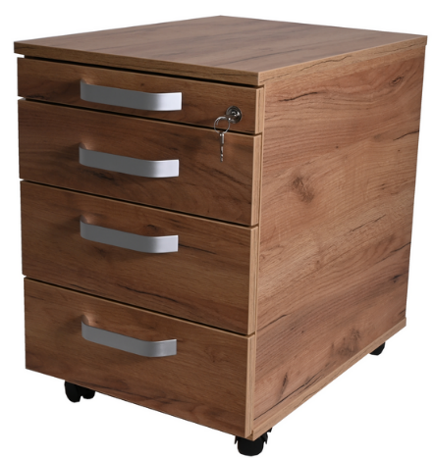
Obecná specifikace
- velmi tuhý, lisovaný korpus z laminované dřevotřískové desky tl. 18mm
- hrany ABS 2 mm, půda a dno naložené na bocích korpusu
- 4x zásuvka kovová, z toho 1 organizační zásuvka s tužkovnicí
- centrální zamykání – zámek a 2 ks klíčů, které lze v případě ztráty doobjednat dle číselného označení zámku
- blokace proti současnému otevření dvou zásuvek – zamezuje převržení kontejneru (stop-control)
- ochrana proti vypadnutí zásuvky
- značkové kování
- 100 % výsuv běžných zásuvek tichým, lehkým chodem
- uzavírání zásuvek s tlumeným dojezdem
- 4 x kolečko s brzdou na tvrdé podlahy
- úchytky dveří jsou kovové, povrchová úprava stříbrná RAL 9005 černá, typ CARPI 400311 zafrézovaná
- určeno pro provozy s vyšším stupněm zatížení
- Rozměry (Š*H*V) [mm]: 423x600x620

PRACOVNÍ kancelářská ŽIDLE
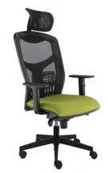
Položka 3

Obecná specifikace
- moderní kancelářská židle s mnoha možnostmi nastavení
- synchronní mechanismus – opěrák se naklápí společně se sedákem pro zachování vynikajících ergonomických vlastností židle
- závislé naklápění opěráku a sedáku s možností nastavení protitlaku pohupu dle váhy uživatele
- zajištění v polohách nastavení
- antišokový systém
- vzdušná síťovaná zádová opěrka se stavitelnou bederní opěrkou
- čalouněný sedák studenou pěnou
- 3D stavitelný podhlavník
- Područky měkčené P44 – stavitelné výškově i stranově
- černý plochý hliníkový kříž
- kolečka na tvrdé podlahy zamezují poškození podlahové krytiny

STOLOVé DESKy

Obecná specifikace
- vyrobeno z laminované dřevotřískové desky tl. 25 mm
- olepeno hranou ABS tl. 2 mm pro zvýšení odolnosti při nárazu
- různé tvary a velikosti stolových desek dle možností interiéru
- tvarové stolové desky vyráběny s důrazem na ergonomii
- volbou vhodné podnože lze získat designově i funkčně vyhovující pracovní místo
- možnost osazení kabelovou průchodkou
č. | Položka | Rozměry (Š*H*V) [mm]:
6a | Stolová deska | 1600x700x25
13a | Stolová deska ergonomicky tvarovaná, tvar L | 1600/700x1400/600x25
16a | Stolová deska 2x zaoblený roh | 1400x600x25
22a | Stolová deska | 1500x750x25
23a | Stolová deska lichoběžník | 1500/750x750x25
38a | Stolová deska | 1500x700x25
42a | Stolová deska | 1200x700x25
55a | Stolová deska | 1400x600x25
56a | Stolová deska | 1900x600x25

STOLOVé podnože standardní

Obecná specifikace
- podnož kovová profilová s horizontálním i vertikálním kabelovým kanálem pro skryté vedení kabelů
- práškové lakování
- přední krycí clona
- možnost spojování stolů do sestav
- rektifikace pro vyrovnání nerovností podlahy
- vhodné pro rozšíření různými druhy doplňků – nástavce, výsuvy na klávesnice, nosiče PC, dělící paravány a příčky…
č. | Položka | Rozměry (Š*H*V) [mm]:
6b | stolová podnož pro SD 6a | rozměry dle SD, výška 710
13b | stolová podnož pro SD 13a | rozměry dle SD, výška 710
38b | stolová podnož pro SD 38a | rozměry dle SD, výška 710
42b | stolová podnož pro SD 42a | rozměry dle SD, výška 710

válcová noha
Položka 13d

Obecná specifikace
- určeno pro podporu atypické stolové desky 13a
- kovová stolová noha o průměru 60 mm s pevným uchycením, výška 710 mm
- síla stěny min. 2 mm
- stabilní, pevný prvek
- rektifikace až 25 mm pro vyrovnání nerovností podlahy
- plastová koncovka zamezující poškození podlahové krytiny
- práškové lakování

STOLOVé podnože na kolečkách

Obecná specifikace
- Podnož kovová z jeklových profilů, pevná svařovaná konstrukce
- práškové lakování
- Rektifikační nožky – vyrovnání nerovností podlahy, ochrana proti poškození podlahové krytiny, možnost osazení kolečky prům. 50mm se zvýšenou nosností
- Osazení stolu kabelovou průchodkou prům. 70 mm s odnímatelnou krytkou
- Vhodné pro prostory s vyšším stupněm zatížení
- kolečka pro každou podnož součástí dodávky

Položky
č. | Položka | Rozměry (Š*H*V) [mm]:
22b | stolová podnož na kolečkách pro SD 22a | rozměry dle SD, výška 720 (vč. koleček)
23b | stolová podnož na kolečkách pro SD 23a | rozměry dle SD, výška 720 (vč. koleček)
55b | stolová podnož na kolečkách pro SD 55a | rozměry dle SD, výška 720 (vč. koleček)
56b | stolová podnož na kolečkách pro SD 56a | rozměry dle SD, výška 720 (vč. koleček)

centrální stolová noha
Položka 16b

Obecná specifikace
- určeno pro stolovou desku 16a
- základna rozměry: průměr min. 450 mm, výška 730 mm
- váha podnože celkem max. 16kg
- Pro tloušťku stolové desky 20 - 25 mm

NÁSTAVEC NA STŮL S REGISTRATUROU

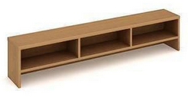
Obecná specifikace
- pevná lisovaná konstrukce
- materiál tl. 18 mm, horní půda tl. 25 mm
- hrana ABS 2 mm pro vysokou odolnost
- možnost volitelného členění přepážek
č. | Položka | Rozměry (Š*H*V) [mm]:
8 | nástavec na stůl s registraturou | 1600x250x250
41 | nástavec na stůl s registraturou | 1500x250x250

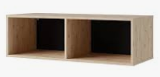
SKŘÍŇ ZÁVĚSNÁ NIKA

Obecná specifikace
- pevná lepená, lisovaná konstrukce zpevněná kolíkováním
- materiál tl. 18 mm
- olepeno hranou ABS 2 mm
- kvalitní závěsné kování pro maximální nosnost skříňky
- seřiditelné kování pro nastavení ve 3 směrech
č. | Položka | Rozměry (Š*H*V) [mm]:
11 | skříň závěsná nika | 800x330x400
12 | skříň závěsná nika | 750x330x400
37 | skříň závěsná nika | 700x330x400

ZÁVĚSNÁ SKŘÍŇKA S DVÍŘKY

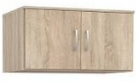
Obecná specifikace
- korpusy vyrobeny z laminované dřevotřískové desky v tloušťce 18 mm
- záda jednotlivých skříní pohledová (v dezénu skříňky) - tloušťka 18 mm, nedělená, vsazená do drážky umožňující pevné a bezpečné, stabilní zavěšení na zeď
- velmi pevná, lepená a lisovaná konstrukce skříně zpevněná kolíkováním
- dveře jsou naloženy na bocích skříně
- přední plochy skříní – dveře a čela zásuvek jsou olepeny ABS v tloušťce 2 mm
- všechny pohledové hrany korpusu olepeny hranou ABS v tloušťce 2 mm
- dveře jsou upevněny na kovových závěsech s úhlem otevření 110°, seřízení ve třech směrech, všechny závěsy s tlumeným dovíráním
- úchytky dveří jsou kovové, povrchová úprava stříbrná RAL 9005 černá, typ CARPI 400311 zafrézovaná
- skříně mají výškově stavitelné police na bezpečnostních nosičích zamezujících posunutí či vypadnutí police
- třícestný, tříbodový zámkový mechanismus
- zámek a 2 ks klíčů, které lze v případě ztráty doobjednat dle čísla zámečku
č. | Položka | Rozměry (Š*H*V) [mm]:
35 | závěsná skříňka plné dveře, zámek, 2x police | 785x420x1240
36 | závěsná skříňka plné dveře, zámek, 2x police | 795x420x950
40 | závěsná skříňka plné dveře, zámek, 2x police | 1020x420x950
45 | závěsná skříňka plné dveře, zámek, 2x police | 825x350x1130

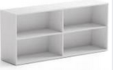
botník
Položka 46

Obecná specifikace
- korpus vyroben z laminované dřevotřískové desky v tloušťce min. 18 mm, tak aby bylo umožněné sezení 1 osoby na horní desce (zároveň bude sloužit jako lavice)
- záda jednotlivých skříní pohledová (v dezénu skříňky) - tloušťka 18 mm, nedělená, oboustranně dokončená v požadovaném dezénu a vsazená do drážky – umožňuje postavení volně do prostoru, lze využít jako dělící prvek místnosti
- velmi pevná, lepená a lisovaná konstrukce skříně zpevněná kolíkováním
- přední plochy skříní olepeny ABS v tloušťce 2 mm s rádiusem zaoblení hrany
- všechny pohledové hrany korpusu olepeny hranou ABS v tloušťce 2 mm
- sokl se skrytou rektifikací pro vyrovnání nerovností podlahy min. o 15 mm
- středová svislá mezistěna pro zvýšení nosnosti pro možnost posazení
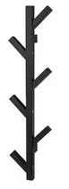
- Rozměry (Š*H*V) [mm]: 1000x450x450

NÁSTĚNNÝ VĚŠÁK
Položka 4
- jednoduchý design
- vyrobený z masivního dřeva
- Rozměry (Š*H*V) [mm]: min. 190x70x780

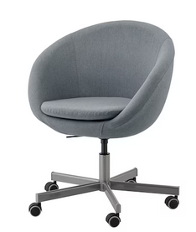
křeslo čalouněné
Položka 18
- Pohodlné čalouněné křesílko s nastavitelnou výškou sezení
- centrální noha se základnou do hvězdy opatřené kolečky (min. 5)
- bezpečnostní kolečka: opatřena brzdou citlivou na tlak (zablokují se při stoupnutí, uvolní se při dosedu), pogumovaná
- Rozměry [mm]: min. 690x690x790až860 (nastavitelná výška)

ZAHRADNÍ nábytek

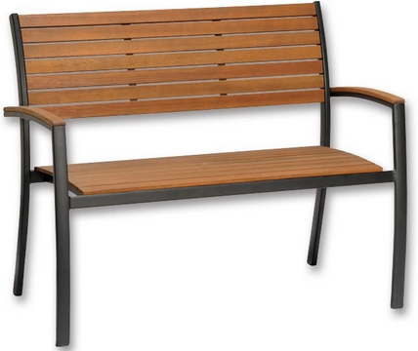
Obecná specifikace
- pevná a odolná hliníková konstrukce (barva grafit) - nízká hmotnost
- sedák a opěradlo ergonomicky tvarované z eukalyptu (barva medově hnědá) - dlouhověkost a odolnost i proti kyselým dešťům ve městech
- pro pohodlné posezení dvou osob (lavice) / 1 osoby (křeslo)
- nosnost: lavice min. 160 kg, křeslo min. 110 kg
č. | Položka | Rozměry (Š*H*V) [mm]:
52 | zahradní lavice | 1140x590x880
53 | zahradní křeslo | 580x590x880

KABELOVé PRŮCHODKy
Položky: 6c, 13c
- plast
- barvy dle designu stolové desky
- průměr 70 mm
- snadné protažení kabeláže kancelářské elektroniky

Modulární sedací soupravy

Obecná specifikace
- lze volně kombinovat s ostatním nábytkem v prostoru
- lze snadno přesouvat jednotlivé díly, modulovat tvar a velikost pohovek
- výplňový materiál pro sedáky a lůžkové plochy: studená PUR pěna.
- u rozkládacích pohovek lze každé z lůžek rozložit zvlášť
- pohovky mají totožné složení čalouněných částí
- popis pohovka: kostra pohovky je vyrobena z bukové překližky kombinované s masivem buku
- sedáky pohovky: rám vyroben z bukové překližky síly 35 mm a je opatřen čepovým spojem, jako pružící prvek v sedáku je použita buková předepjatá lamela, lamely jsou dále překryty netkanou filcovou vložkou
- další pružící vrstvou je studená polyuretanová pěna HR 4037 o síle 90 mm s tvarovou stálostí, poté je pěna překryta polyesterovým rounem 150g/m2, dále je použita potahová látka dle výběru
- opěrák pohovky: kostra opěráky buková překližka + DTD deska + polyuretanová tvarová pěna N2529 + polyesterové rouno 150g/m2 + potahová látka
- kovové rozkládací mechanizmy jsou upraveny černým komaxitem nebo zinkováním
- modulární sedací souprava na kolečkách:
  - doplněna o úložný prostor vyrobený z LTD a bílého HDF na dně
  - skládá se ze 4 částí, které lze vzájemně různě kombinovat v jeden celek, nebo mohou být použity samostatně, každý celek obsahuje úložný prostor,
  - některé části budou s opěrkou pro sezení, některé bez opěrky, bude stanoveno na základě měření na místě s ohledem na interiér a návrh dodavatele
č. | Položka | Rozměry (Š*H*V) [mm]:
14 | rozkládací pohovka | 2100x900x500 (výška sedu)
17 | rozkládací dvoupohovka | 2100x900x500 (výška sedu)
34 | modulární sedací souprava na kolečkách | 3500x900x500 (výška sedu)

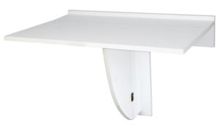
sklopný stolek
Položka 33
- materiál laminovaná dřevotřísková deska tl. 18 mm
- kvalitní značkové kování umožňující bezproblémové užívání
- zvýšená nosnost 50 kg
- rohy zaoblené
- praktický prvek do malých či úzkých prostor
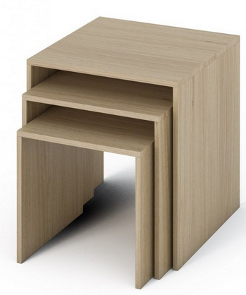
- rozměr 600x400 – výška dle kotvení na zdi, rozměr lze upravit dle potřeb popř. prostorových možností interiéru

sestava konferenčních stolků
Položka 47
- materiál lamino tl. 18 mm, stolová deska tl. 25 mm
- hrana ABS tl. 2 mm pro vyšší odolnost při nárazu
- sestava 3 velikostí stolků praktická pro úsporu místa
- plastové kluzáčky pro snazší manipulaci a ochranu podlahové krytiny
- Rozměry (Š*H*V) [mm]: velký 1200 x 600 x 550, střední 1150 x 550 x 470 a malý 1100 x 500 x 390

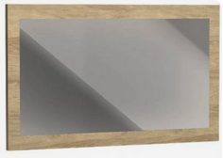
závěsná deska se zrcadlem
Položka 48
- materiál lamino tl. 18 mm
- hrana nosné desky olepena hranou ABS 2 mm
- zrcadlo se zabroušením lepené na nosné desce
- kování pro zavěšení
- instalace dle typu zdiva v interiéru
- Rozměry [mm]: 1500x600

zámkový mechanismus, generální klíč pro otevírání
Všechny položky této VZ opatřené zámkem musí mít takový zámek kompatibilní se zámky ostatních položek, tj. všechny zámky budou od stejného výrobce. Všechny zámky a klíče budou očíslované pro jednoznačnou identifikaci a snadnou výrobu náhradních kusů.
Položka 49
- slouží pro odemykání všech zámků zpracovaných dle této VZ bez závislosti na čísle klíče k zámku
- vhodné při ztrátě či nedostupnosti originálního klíče

ŽIDLE JEDNACÍ
Položka 50
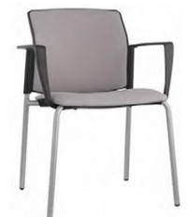
- multifunkční stohovatelná židle (min. 10 ks)
- inovativní design
- pohodlné, ergonomické sezení
- sedák čalouněný
- opěrák plast
- plastový korpus
- kostra kovová
- područky
- nožky jsou zakončeny kluzáčky pro ochranu podlahové krytiny
- nosnost min. 120 kg

mobilní skříně

Obecná specifikace
- korpusy skříní z laminované dřevotřískové desky v tloušťce 25 mm
- záda jednotlivých skříní pohledová - tloušťka 25 mm, nedělená, oboustranně dokončená v požadovaném dezénu a vsazená do drážky – umožňuje postavení volně do prostoru, lze využít jako dělící prvek místnosti
- velmi pevná, lepená a lisovaná konstrukce skříně zpevněná kolíkováním
- přední plochy skříní – dveře a čela zásuvek jsou olepeny ABS v tloušťce 2 mm s rádiusem zaoblení hrany
- všechny pohledové hrany korpusu olepeny hranou ABS v tloušťce 2 mm
- úchytky dveří jsou kovové, povrchová úprava stříbrná RAL 9005 černá, typ CARPI 400311 zafrézovaná
- vysocezátěžová kolečka 6x, 3x s brzdou pro bezpečnou manipulaci
- třícestný, tříbodový zámkový mechanismus, shodná čísla zámků
- zámek a 2 ks klíčů, které lze v případě ztráty doobjednat dle čísla zámečku
- zásuvky s vysokou nosností min. 200 kg s lehkým chodem a tlumeným dorazem při zavírání
- horní půda kuchyňská pracovní deska s HPL fólií tloušťky min. 38 mm
- určeno pro provozy s vyšším stupněm zatížení
- rozměry položek na kolečkách jsou uvedeny bez koleček
- jednotlivé typy skříní budou vyrobeny dle zadání specifikace zakázky a upřesňujícího měření v místě určení nábytku, které provede vybraný dodavatel, vybraný dodavatel zpracuje po konzultaci se zadavatelem návrh řešení, které bude po oboustranném odsouhlasení realizováno

Položky
č. | Položka | Rozměry (Š*H*V) [mm]:
24 | skříň na kolečkách pro catering, 4x zásuvka, 4x zámek | 1500x700x800
25 | skříň 3x zásuvka odpadkový koš/ roletové dveře zámek | 1000x700x2070
26 | mobilní boxy pro simulátory na kolečkách, 3x zásuvka, 3x zámek | 2000x700x800
27 | mobilní boxy pro simulátory na kolečkách, 4x zásuvka, 4x zámek | 1000x700x800

regálové skříně

Obecná specifikace
- korpusy skříní vyrobeny z laminované dřevotřískové desky v tloušťce 25 mm
- záda jednotlivých skříní pohledová - tloušťka 25 mm, nedělená, oboustranně dokončená v požadovaném dezénu a vsazená do drážky – umožňuje postavení volně do prostoru, lze využít jako dělící prvek místnosti
- velmi pevná, lepená a lisovaná konstrukce skříně zpevněná kolíkováním
- přední plochy skříní – dveře a čela zásuvek jsou olepeny ABS v tloušťce 2 mm s rádiusem zaoblení hrany
- všechny pohledové hrany korpusu olepeny hranou ABS v tloušťce 2 mm
- úchytky dveří jsou kovové, povrchová úprava stříbrná RAL 9005 černá, typ CARPI 400311 zafrézovaná
- třícestný, tříbodový zámkový mechanismus, shodná čísla zámků
- zámek a 2 ks klíčů, které lze v případě ztráty doobjednat dle čísla zámečku
- police s nosností min. 200 kg vyztužené kovovou konstrukcí tak, aby nedocházelo k deformaci police
- systém skládacích zápustných dveří skládajících se do pouzdra umístěného v bocích skříně
- po složení a zasunutí křídla skříně nepřekážejí v prostoru
- lehký a tichý chod křídel při zajíždění do pouzdra zajišťují skrytá kolečka
- nástavce s dveřmi s úhlem otevření 110° s tlumeným dovíráním
- kovová výztuha korpusu pro širší skříně
- centrovací magnety zajišťují správnou polohu dveří u skříní bez dna
- levá část sestavy bez dna – konstrukce skříně umožňující zajíždění tréninkového lehátka
- určeno pro provozy s vyšším stupněm zatížení
- jednotlivé typy skříní budou vyrobeny na míru dle zadání specifikace zakázky a upřesňujícího měření v místě určení nábytku, které provede vybraný dodavatel, vybraný dodavatel zpracuje po konzultaci se zadavatelem návrh řešení, které bude po oboustranném odsouhlasení realizováno

Položky
č. | Položka | Rozměry (Š*H*V) [mm]:
28 | regálová skříň, spodní posuvné dveře / otevírací dveře | 3800x800x3350
29 | regálová skříň, spodní část skládací / posuvné dveře, horní část otevírací dveře | 4100x800x3350
30 | regálová skříň, spodní část skládací / posuvné dveře, horní část otevírací dveře | 3800x800x3350
31 | regálová skříň rohová, spodní dveře posuvné / otevírací, horní dveře otevírací | 2400/800x1600/600x3350

čalouněná lavice s úložným prostorem a protioděrovou deskou
Položka 32
- kostra lavice je vyrobena z bukové překližky kombinované s masivem buku
- sedák: rám vyroben z bukové překližky síly 35 mm a je opatřen čepovým spojem, jako první pružící prvek v sedáku je použita buková předepjatá lamela, lamely jsou dále překryty netkanou filcovou vložkou, další vrstvou je studená polyuretanová pěna HR 4037 s tvarovou stálostí, poté je pěna překryta polyesterovým rounem 150g/m2, dále je použita potahová látka dle výběru
- opěrák: kostra opěráky buková překližka + DTD deska + polyuretanová tvarová pěna N2529 + polyesterové rouno 150g/m2 + potahová látka
- kovové rozkládací mechanizmy jsou upraveny černým komaxitem nebo zinkováním
- Rozměry lavice (Š*H*V) [mm]: 4000x400x450
- Výška opěrné desky 400 mm (nad sedákem lavice)

